- pielikums

TEHNISKĀ SPECIFIKĀCIJA/ TEHNISKAIS UN FINANŠU PIEDĀVĀJUMS

CENU APTAUJĀ
“Rezerves daļu piegāde bērnu rotaļu laukumu iekārtu remontam”
identifikācijas numurs BAP/2-1/2025/36
- Iepirkums paredz veikt rezerves daļu piegādi (turpmāk - Detaļu) Bauskas apvienības pārvaldes (turpmāk – Pasūtītājs), pārvaldībā esošajām iekārtām bērnu rotaļu laukumos.
- Detaļām ir jāatbilst Eiropas drošības standartam EN 1176 “ Spēļu laukumu aprīkojums un segums”, EN 1177 “Triecienus slāpējošā spēļu laukumu virsmas. Kritiskā krišanas augstuma noteikšana” (turpmāk abi kopā – Drošības standarti) un 2020.gada 7.janvāra Ministru kabineta noteikumiem Nr.18 “Spēļu un rekreācijas laukumu drošuma noteikumi” (turpmāk – Noteikumi).
- Pēc Pasūtītāja pieprasījuma, Izpildītājs veic Detaļu piegādi uz adresi Uzvaras iela 6, Bauska, Bauskas nov. Detaļu apjoms un veids tiek precizēts pirms piegādes veikšanas.
- Ar Pasūtītāja pārvaldībā esošajiem bērnu rotaļu laukumiem un to stāvokli pretendents var iepazīties apmeklējot tos dabā, iepriekš saskaņojot ar Pasūtītāju.
- Ja Līguma izpildes laikā tiek konstatēts, ka nepieciešams veikt Detaļu piegādi, kas nav paredzēta šī iepirkuma tehniskajās specifikācijās, Detaļas var piegādāt Pusēm savstarpēji saskaņojot detaļu izmaksas:
  - Izpildītājs iesniedz izmaksu piedāvājumu – tāmi, kura tiek saskaņota ar Pasūtītāja nozīmētu atbildīgo personu;
  - Detaļu, materiālu un piegādājamo elementu vienību cenas tiek noteiktas Pusēm vienojoties, bet tās nedrīkst pārsniegt vidējās tirgus cenas atbilstoši pasūtījuma veikšanas periodā;
  - Detaļu cenai tiek piemērota Finanšu piedāvājumā norādītā atlaide
- Pēc Pasūtītāja pieprasījuma saņemšanas (e-pastā), Izpildītājam ne vēlāk kā viena mēneša laikā ir jānodrošina nepieciešamo Detaļu piegādi:
- Esošo ierīču un segumu ražotāji: Lappset, Kompan, Buglo, Ksil u.c.
- Izpildītājam ir jāpiegādā oriģinālās rezerves daļas, pirms piegādes ar Pasūtītāja pārstāvi saskaņojot krāsu, izmēru un materiālu:
  - Izpildītājs, pēc Pasūtītāja pārstāvja pieprasījuma, iesniedz piegādāto Detaļu atbilstības deklarāciju;
  - Ja nav iespējams piegādāt oriģinālās rezerves Detaļas, var izmantot līdzvērtīgas kvalitātes Detaļas, izmaiņas iepriekš rakstiski e-pastā saskaņojot ar Pasūtītāja pārstāvi;
  - visām piegādātajām Detaļām ir jābūt jaunām un tām ir jāatbilst Eiropas drošības standartiem.
- Detaļām un to izmantotajiem materiāliem jābūt piemērotiem un atbilstošiem spēļu un rekreācijas laukumu drošības noteikumiem:
  - pārklājuma materiāli nedrīkst saturēt toksīnus;
  - nedrīkst izmantot materiālus, kas zināmi kā pārklājuma uzliesmošanu izraisoši;
  - izmantotajiem materiāliem jābūt aizsargātiem pret atmosfēras koroziju (materiāliem jābūt pārklātiem ar piemērotu, netoksisku līdzekli);
  - nav atļauta bīstamu vielu izmantošana (piemēram: azbests, svins, formaldehīds, akmeņogļu darvas eļļas, polihlorētie bifenili utt.);
  - nav pieļaujami skrūvju izvirzījumi, asas malas, kas varētu radīt “aizķeršanās risku”, skrūvju izvirzījumi nedrīkst pārsniegt drošības standartos noteiktos izmērus vai jābūt pārklātiem ar polietilēna skrūvju uzlikām;
- Izpildītājs piegādā rezerves daļas (detaļas) par cenu kāda norādīta Finanšu piedāvājumā. Cenas paliek nemainīgas visu Līguma darbības laiku.
- Piegādātājs nodrošina iespēju detaļas bez piegādes maksas saņemt Piegādātāja tirdzniecības vietā, kas atrodas ne tālāk kā 70 km no Pasūtītāja piegādes adreses (Uzvaras iela 6, Bauska, Bauskas nov.). * Gadījumā, ja pretendenta norādītais attālums (m) nesakritīs ar pasūtītāja konstatēto, par noteicošo pasūtītājs uzskatīs „Google Maps” - https://www.google.lv/maps norādīto īsāko attālumu, plānojot attālumu ar autotransportu.
- Pasūtītājs var piesaistīt neatkarīgas pārbaudes veicēju (veikt ikgadējo galveno pārbaudi). Ja pārbaudes laikā tiek konstatēta līguma izpildes laikā nekvalitatīvu vai drošības standartiem neatbilstošu Detaļu piegāde, tad Izpildītājs nekavējoties novērš konstatētās nepilnības par saviem līdzekļiem, bez atlīdzības piegādājot atbilstošas detaļas.
- Detaļu garantijas noteikumi:
  - Izpildītājam jānodrošina garantija piegādātajām Detaļām – 24 (divdesmit četri) mēneši vai saskaņā ar ražotāja noteikto garantiju, ja tā pārsniedz 24 (divdesmit četrus) mēnešus;
  - garantijas laiku Izpildītājs norāda darbu nodošanas – pieņemšanas aktā;
  - garantijas laiku skaita no nodošanas - pieņemšanas akta abpusējas parakstīšanas dienas.

DETAĻU SARAKSTS
Rezerves daļu piegāde bērnu rotaļu laukumu iekārtu remontam
Nr. | Iekārta  kurai nepieciešamas  rezerves daļas | Rezerves daļas apraksts | Attēls | Mērvienība | Daudzums | Pretendenta Tehniskais piedāvājums Pretendents ieraksta savu piedāvājumu | Vienības cena  EUR | Kopējā summa  EUR
1 | Rotaļu laukumu iekārtas,  iekārtu ražotājs “Lappset” | Drošības ķēžu savienojuma cilpas  Izmērs - atvērumam jābūt 6mm līdz 8,6mm vai 12mm līdz 14mm |  | gab. | 10
2 | Trīsvietīgas šūpoles,  iekārtu ražotājs “Lappset” | Ķēžu aizsargtapas |  | gab. | 30
3 | Rotaļu komplekss,  iekārtu ražotājs “Lappset” | Virvju savienojuma stiprinājums  Virves diametrs – 16 mm  Krāsa : Sarkana, pelēka vai melna (krāsu precizē pirms piegādes)  Augstas stiprības materiāls.  Izturība pret laikapstākļiem | 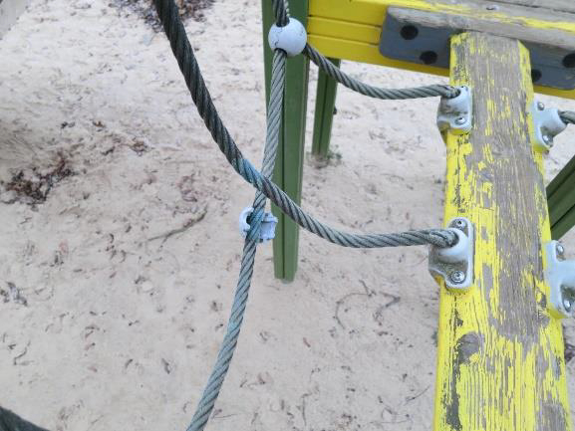 | gab. | 10
4 | Četrvietīgs karuselis  iekārtu ražotājs “Lappset” | Karuseļa sēdeklis |  | gab. | 1
5 | Līdzsvara šūpoles | Komplektā ietilpst:  - HDPE plastikāta krēsli Stiprināmi uz līdzsvara šūpolēm 1 gab;  - Nerūsošā tērauda rokturi, stiprināmi uz kustīgām līdzsvara šūpolēm.  (Atvērumam jābūt <8,9cm vai >23cm) 1.gab  - Amortizējošie elementi, kuri piestiprināmi pie līdzsvara šūpolēm.  Atvērumam jābūt <8,9cm vai >23cm.1 gab | 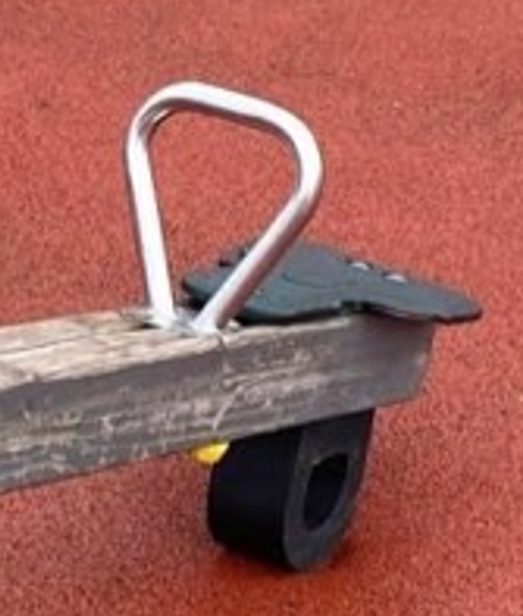 | kompl. | 2

6 | Iekārtu ražotājs “Vinci play“ | Balstu uzlika plakana  90x90 mm |  | gab. | 10
6 | Iekārtu ražotājs “Vinci play“ | Balstu uzlikaa plakana  95x95 mm |  | gab. | 10
6 | Iekārtu ražotājs “Vinci play“ | Balstu uzlika plakana  100x100 mm |  | gab. | 12
7 | Rāpšanās siena | Kāpšļi (klinšu akmeņi), komplektā ietilpst 5 gab. | 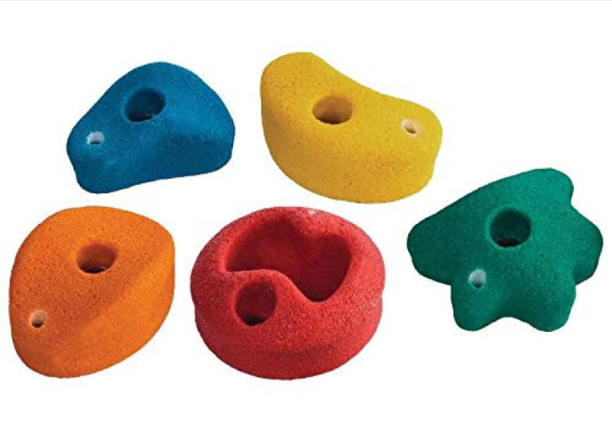 | kompl. | 1
8 | Skrūvju uzlikas | Skrūvju cepures ar vāciņu  Izmērs: | 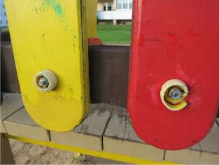 | gab. | 100
9 | Rotaļu komplekss | Balstu uzlika  Diametrs : 100 x 100 mm | 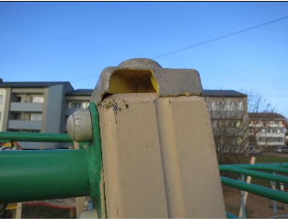 | gab. | 12
10 | Šūpoles | Šūpoļu stiprinājums  Iznērs - 50x130x 9 mm  Cilpas izmērs - 10x40mm  Slodze 200 kg.  Augstas izturības metāls - tērauds | 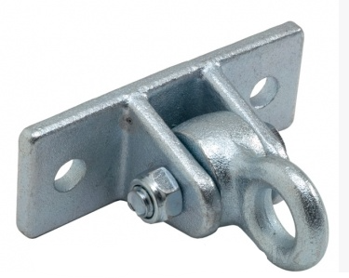 | gab. | 1
11 | Šūpoles ar ķēdēm | Gumijas sēdeklis ar šūpoļu ķēdēm  Materiāls – TPE  Tips – taisnstūrveida ar noapaļotiem galiem  Izmērs – 19 x 46 x 3 cm  Komplektā ir iekļauta cinkota tērauda ķēde (diametrs 0,5 mm, garums 2 m),kas ir izturīga pret jebkuriem laika apstākļiem un ultravioleto starojumu. Ķēde ir izgatavota no cinkota tērauda ar šķērsgriezumu 5 mm. Ķēdei ir rokturis augšējā galā, apakšā ir cilpas skrūvēm stiprināšanai pie sēdekļa. | 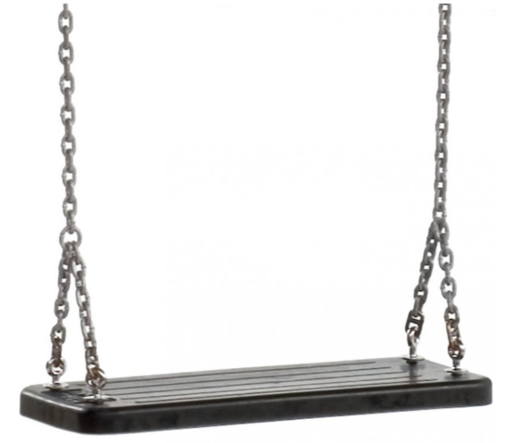 | gab. | 5

12 | Rotaļu komplekss | Plastmasas rokturu komplekts.  Komplektā iepilpst:  - Plastmasas rokturi-2 gabali  Svars: 0,23 kg; izmērs 250x75x20 mm  2) skrūves 4 gab; garums 80mm  3) paplāksnes skrūvēm 4 gab. | 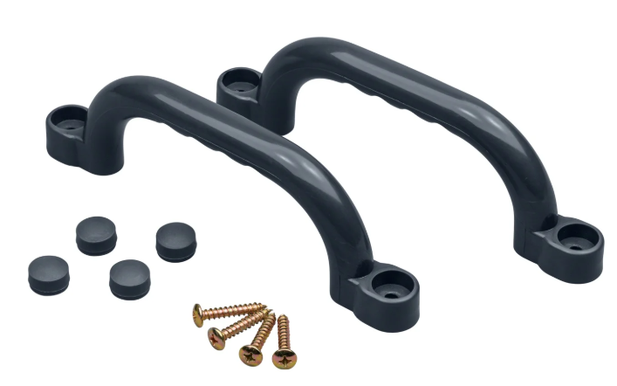 | kompl. | 4
12 | Rotaļu komplekss | Plastmasas rokturu komplekts.  Komplektā iepilpst:  1)Rokturi-2 gabali  Svars 0,23 kg; 330x70x20 mm  2) skrūves 4 gab; garums 80mm  3) paplāksnes skrūvēm 4 gab. |  | kompl. | 4
13 | Šūpoles | Šūpoļu vienas vietas locītavas eņģe  Izmēri doti attēlā | 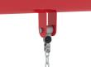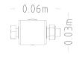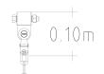 | gab. | 10
14 | Kāpelēšanas rīks | Rāpšanās virve bez mezgliem  Izmērs: montāžas augstums : 2.10 – 2.55 m  Diametrs -26 mm | 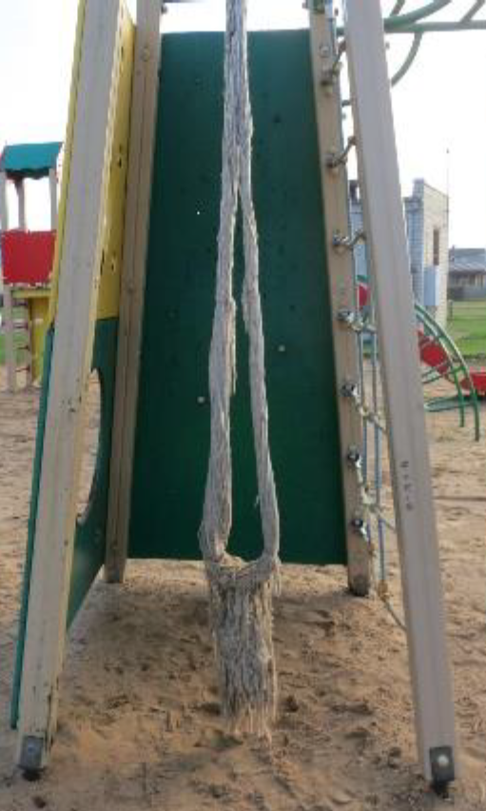 | gab. | 1
KOPĀ EUR BEZ PVN
PVN 21%
KOPĀ EUR AR PVN
Patstāvīgā atlaide % precēm (detaļām), kuras nav iekļautas Finanšu piedāvājumā

Apliecinām, ka:
1.Cenā iekļauti visi ar pakalpojumu izpildi saistītie izdevumi, t.sk. preces izgatavošanai nepieciešamais materiāls, izejvielas, mehānismi, darbaspēka izmaksas, administratīvās izmaksas, visa veida sakaru u.c. izmaksas, lai nodrošinātu līguma izpildi pilnā apjomā, nolīgtajā termiņā un labā kvalitātē. Papildus izmaksas līguma darbības laikā netiks pieļautas.
2. Cenā ietverti arī visi nodokļi un nodevas, kā arī visi iespējamie riski, kas saistīti ar tirgus cenu svārstībām plānotajā iepirkuma līguma izpildes laikā.
3.Piedāvātās vienības cenas netiks mainītas visā līguma darbības laikā

- 4. Detaļas bez maksas var saņemt Piegādātāja tirdzniecības vietā, adrese: ______________________________________________kas atrodas _____________________________km no Pasūtītāja piegādes adreses (Uzvaras iela 6, Bauska, Bauskas nov.)

Piegādes izmaksas:
Maksa par piegādi uz adresi Uzvaras iela 6, Bauska, Bauskas novads, LV-3901 vai pakomātu Bauskā, Bauskas nov. Piegādes izmaksas uzrāda rēķinā kā atsevišķu pozīciju.
Sūtījuma parametri | Maks. izmērs:  9 x 38 x 64 cm  Maks. svars: 30 kg | Maks. izmērs:  19 x 38 x 64 cm  Maks. svars: 30 kg | Maks. izmērs:  39 x 38 x 64 cm  Maks. svars: 30 kg | Maks. izmērs:  garums līdz 1.5 m  Maks. svars: 30 kg | Maks. izmērs: garums virs 1.5 m  Maks. Svars virs 30 kg | KOPĀ piegādes izmaksu summa EUR bez PVN  (tiek izmantota piedāvājuma izvērtēšanai)
Pozīcijas nr. | 1 | 2 | 3 | 4 | 5 | (1+2+3+4+5)
Piegādes cena EUR bez PVN

Pretendenta pilnvarotā persona _____________________________________________

